

**MATEUS KRONBAUER PITTA**

# CONTROLE DE GADO

Dourados

2022



# CENTRO UNIVERSITÁRIO DA GRANDE DOURADOS



MATEUS KRONBAUER PITTA

# CONTROLE DE GADO

Trabalho de Conclusão de Curso apresentado ao Curso de Engenharia de Software da Faculdade de Ciências Exatas e Agrárias como pré-requisito para obtenção do título de Bacharel

Engenharia de Software.

Orientador: Prof. André Martins

Nascimento.

Dourados 2022

Sumário

CONTROLE DE GADO 1

CENTRO UNIVERSITÁRIO DA GRANDE DOURADOS 2

CONTROLE DE GADO 2

HISTÓRICO DE ALTERAÇÕES 5

Nome do software: 6

Patrocinador: 6

Público-alvo 6

Stakeholders 6

Equipe Básica 6

Analistas/Desenvolvedores: Mateus Kronbauer Pitta 6

Consultor: 6

1.2.1 Definição e importância 7

1.2.2 Contextualização 7

1.2.3 O Público-alvo 8

1.3 Justificativa do Projeto 8

1.4 Entregas do Projeto 8

1.5 Objetivos do sistema 8

1.6 Critérios de Aceitação do Sistema 8

1.7 Consultor do Sistema 9

1.8 Entrevista com o Consultor do Sistema 9

2 Requisitos do Sistema 10

2.1 Metodologia de Levantamento de Requisitos 10

2.2 Requisitos 10

Requisitos Funcionais 10

Requisitos Não-Funcionais 11

2.3 Materiais e métodos (linguagem e ferramentas utilizadas) 11

2.3.1 Casos de Usos Gerais 12

2.4 Casos de Uso Específicos 15

2.4.2 Gerenciar Animais 18

2.4.4 Gerenciar Alimentação 22

3 Desenvolvimento de Software 30

3.1 Metodologia de Desenvolvimento de Software 30

3.1.2 Bibliotecas principais 30

3.1.3 Cronograma de Atividades de Desenvolvimento 30

4 REFERÊNCIAS 43

## HISTÓRICO DE ALTERAÇÕES

|  |  |  |  |
| --- | --- | --- | --- |
| **Data** | **Versão** | **Descrição** | **Autor** |
| 07/03/ | 0.1 | Documentação do Sistema | Mateus |
|  |  |  |  |
|  |  |  |  |
|  |  |  |  |

|  |  |  |
| --- | --- | --- |
| Versionamento numeração x.y.z | | |
| X | MAJOR | Alterações drásticas (Inclusão/Alteração Caso de Uso Geral)  Adição de novos capítulos (4 e 5) |
| Y | MINOR | Adição/Remoção de Funcionalidades |
| z | PATCH | Correções ortográficas e/ou tipográficas |

1. **ESCOPO DO SISTEMA**
   1. DADOS INICIAIS

### Nome do software:

Controle de Gado

### Patrocinador:

Mateus Kronbauer Pitta

### Público-alvo

Pequeno pecuarista

### Stakeholders

Pecuarista

## Equipe Básica

### Analistas/Desenvolvedores: Mateus Kronbauer Pitta

**Orientadores:**

André Nascimento Reis

### Consultor:

Nome consultor ou consultores

* 1. MOTIVAÇÃO E PROBLEMÁTICA ABORDADA PELO SOFTWARE

## Definição e importância

Atualmente no Brasil, a atividade pecuária vem crescendo gradativamente. De acordo com o site PRODAP, o Brasil possui mais de 23 milhões de cabeças de gado, além de possuir um dos maiores rebanhos produtivos do mundo. Sendo assim, dependendo da quantidade de animais, é necessários mais profisionais, que consequentemente, aumenta mercado de trabalho dessa àrea e por usa vez, estima-se que possui mais de 2 milhões de pessoas empregadas no ramo.

Entre uma das funções do pecuarista, está diretamente relacionada a criação de gado, além de movimentar sua relação com agroindústrias, produção de laticínios e carnes para frigoríficos. Sendo assim, é fundamental lembrar que tal prática é propositalmente importante para economia brasileira. Contudo, para cada pecuarista, é de suma importância saber gerenciar, para poder ter um excelente controle sobre o manejo do gado.

É fundamental ter disciplina para administrar, saber lidar com demanda de serviços, quanto da sazonalidade, por consequência de o mercado ter épocas mais movimentadas e outras mais calmas. Afinal, somente é possível ser um ótimo profissional e garantir lucros satisfatórios, a partir do momento em que se conhece o nível produtivo, preços, demandas e demais características que todo pecuarista precisa e deve fazer.

## Contextualização

Durante muito tempo o pecuarista esteve associado à movimentação da economia no Brasil. É notório que a produção vem crescendo gradativamente, sendo assim, muitos trabalhadores do setor possuem dificuldades no manejo do gado, gestão da atividade. Entre uma das principais dificuldades está relacionado ao controle da alimentação, produção de leite, qualificação de mão de obra, inseminação e etc.

Hoje, diversas empresas apoiam o pecuarista com objetivo de agregar soluções como a Minerva Foods, Phibro Saúde Animal e Biogénesis Bagó. A iniciativa está diretamente ligada à produtividade e inovação, proporcionando melhor qualidade, a partir dos melhores indicadores de desempenho. Normalmente é sempre avaliado o estágio atual da propriedade, em seguida, relatórios técnicos, com intuito de melhorar os indicadores de produção e por fim o apoio do suporte para tomada de decisões.

## O Público-alvo

Atualmente, grande parte dos pecuaristas possuem dificuldades para controlar a sua propriedade, o rebanho. Para o sucesso de um pecuarista, está diretamente vinculado a uma atualização da sua gestão, sendo assim, é importante trazer possíveis soluções para seu negócio.

## Justificativa do Projeto

Prover uma maneira mais simples para os pecuaristas gerenciarem o seu rebanho como um todo. O sistema contará com uma plataforma web local, exercendo sua função de fornecer ao pecuarista uma série de ferramentas disponíveis para utilizar no controle do gado.

## Entregas do Projeto

* Documento de Requisitos
* Sistema codificado com os requisitos implementados

## Objetivos do sistema

O sistema tem como objetivos:

* Promover uma maneira mais ágil para controlar a alimentação do rebanho.
* Gerenciar estoque com objetivo de melhorar a administração dos alimentos.
* Administrar a reprodução dos animais.
* Monitorar vacinas para cada animal.
* Supervisionar a produção de leite do rebanho.

## Critérios de Aceitação do Sistema

Todas as funcionalidades do website devem ser testadas através do emprego de:

* Testes de Usabilidade;
* Testes de Software;

## Consultor do Sistema

1. Nome:

Rubens Lopes de Matos

1. CPF:

20320248100

1. Telefone

(67) 99971-3999

## Entrevista com o Consultor do Sistema

1. Qual o seu nome?

Rubens Lopes de Matos

1. Qual profissão você trabalha atualmente?

Corretor de Seguros e Pecuarista.

1. Quanto tempo de experiência você tem nessa área?

22 anos

1. Pretende continuar na área ainda?

Sim

1. Quais dificuldades você possui como pecuarista?

Assistência técnica.

1. Qual a sua opinião em relação a um sistema que possa fazer todo o gerenciamento e controle do gado?

Totalmente válido, pois me ajuda em diversas áreas para o controle do meu rebanho.

1. Quais possíveis soluções você gostaria de ter no sistema?

Gostaria de ter todo o controle do meu rebanho, desde a parte do nascimento até o parto e produção.

## Requisitos do Sistema

Neste capítulo, serão apresentados os aspectos técnicos do projeto Website a ser desenvolvido.

## Metodologia de Levantamento de Requisitos

O projeto iniciou- se em março de 2022, com objetivos nas etapas de desenvolvimento do sistema e planejamento. Será dividido em duas etapas.

A primeira etapa é destinada ao Levantamento de Requisitos, ao qual, os desenvolvedores dos projetos, diagnosticaram os requisitos do sistema, por meio de entrevistas e relatórios.

Após o levantamento de dados, o desenvolvedor elabora um modelo preliminar dos requisitos do sistema, a fim de ser relatado no capítulo 2 deste documento, finalizando, será submetido aos stakeholders para ser validado, caso venha ser validado, o projeto procederá em desenvolvimento.

## Requisitos

O sistema deverá prover os seguintes requisitos:

### Requisitos Funcionais

* O sistema deve cadastrar animais;
* O sistema deve disponibilizar relatórios de animais;
* O sistema deve cadastrar alimentos;
* O sistema deve disponibilizar relatórios de alimentos;
* O sistema deve controlar a produção de leite;
* O sistema deve disponibilizar relatórios de produção de leite;
* O sistema deve controlar a vacinação dos animais;
* O sistema deve disponibilizar relatórios de vacinação dos animais;
* O sistema deve controlar a inseminação dos animais;
* O sistema deve disponibilizar relatórios de inseminação dos animais;

### Requisitos Não-Funcionais

* O sistema será executado em smartphones;
* O sistema será programado em Php, pela plataforma NetBeans;
* O sistema deverá se comunicar com o banco de dados postgres;
* O sistema não necessitará de internet;
* O sistema, levando em consideração a experiência do pecuarista a sua área de atuação, terá uma interface intuitiva;

## Materiais e métodos (linguagem e ferramentas utilizadas)

A metodologia utilizada será o Cascata, que possui o principal objetivo de aumentar a eficiência da produção através da otimização de recursos.

Será utilizada a linguagem php para programação, com framework Laravel e para armazenamento, o banco de dados postgres.

O estudo será realizado com base em questionários obtidos através do feedback dos stakeholders.

Os dados serão coletados a partir de uma série de perguntas feitas ao stakeholder, com base em suas respostas, será realizado o sistema

A pesquisa foi realizado a partir da necessidade de mercado pecuária, dados levantados com base em pesquisas realizadas de empresas que apoiam o pecuarista. Sendo assim , identificando os problemas, com objetivo de trazer possíveis soluções ao negócio.

## Casos de Usos Gerais

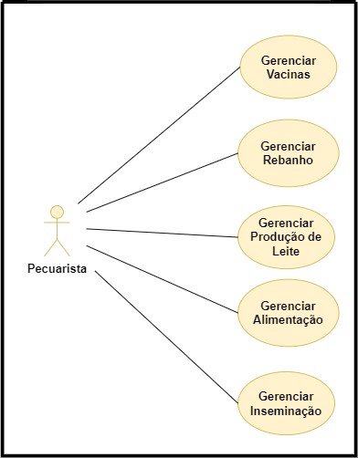

**RF 1 - Gerenciar Rebanho**

**Descrição:** Este caso de uso permite que o pecuarista cadastre, edite, liste informações de cada animal que irão utilizar o sistema. Além disso, é possível configurar informações sobre a gestação até o nascimento do animal.

**Prioridade: Essencial**

**Pré-condições:** O pecuarista deve estar logado com status de administrador no sistema.

**Entrada:** Recebe como entrada um pecuarista que deseja cadastrar um animal no sistema.

**Saída e pós-condições:** É armazenado dados no sistema sobre o animal, em seguida fica disponível para visualizar ou editar.

**RF 2 - Gerenciar Alimentação**

**RF 3 - Gerenciar Inseminação**

**Descrição:** Este caso de uso permite que o pecuarista cadastre, edite, liste informações sobre alimentos do estoque. Além disso, é possível cadastrar informações sobre a alimentação de cada animal.

**Prioridade: Essencial**

**Pré-condições:** O pecuarista deve estar logado com status de administrador no sistema.

**Entrada:** Recebe como entrada um pecuarista que deseja cadastrar um alimento no sistema.

**Saída e pós-condições:** É armazenado dados no sistema sobre o alimento, sendo possível editar ou visualizar informações.

**RF 4 - Gerenciar Produção de Leite**

**Descrição:** Este caso de uso permite que o pecuarista cadastre, inseminações dos animais, possa acompanhar a gestação e o parto do animal.

**Prioridade: Essencial**

**Pré-condições:** O pecuarista deve estar logado com status de administrador no sistema.

**Entrada:** Recebe como entrada um pecuarista que deseja cadastrar uma inseminação do animal.

**Saída e pós-condições:** É armazenado dados no sistema sobre a inseminação, em seguida fica disponível para visualizar ou editar.

**Descrição:** Este caso de uso permite que o pecuarista cadastre, edite e visualize, informações de produção de leite do respectivo animal ou do grupo.

**Prioridade: Essencial**

**Pré-condições:** O pecuarista deve estar logado com status de administrador no sistema, e o animal deve estar cadastrado no sistema.

**Entrada:** Recebe como entrada um pecuarista que deseja cadastrar uma produção de leite do respectivo animal.

**Saída e pós-condições:** É armazenado dados no sistema sobre a inseminação, em seguida fica disponível para visualizar ou editar.

**RF 5 - Gerenciar Vacinas**

**Descrição:** Este caso de uso permite que o pecuarista cadastre, edite, e visualize informações de vacina para cada animal ou grupo.

**Prioridade: Essencial**

**Pré-condições:** O pecuarista deve estar logado com status de administrador no sistema, e a vacina deve estar cadastrada no sistema.

**Entrada:** Recebe como entrada um pecuarista que deseja cadastrar uma vacina para o respectivo animal ou grupo

**Saída e pós-condições:** É armazenado dados no sistema sobre a vacina, em seguida fica disponível para visualizar ou editar.

* + 1. **Atores envolvidos**

Neste sistema, há apenas um único autor que irá usar diretamente este sistema proposto:

* + - * Pecuarista: É o proprietário que poderá gerenciar o seu rebanho através do sistema, com usuário master.

## Casos de Uso Específicos

* + 1. **Controlar Vacinas**

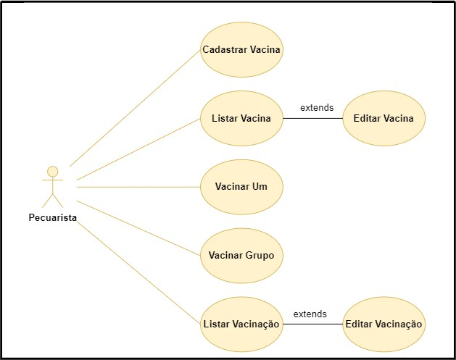

**RF 1 - Cadastrar Vacina**

**Descrição:** Este caso de uso permite que o pecuarista cadastre uma vacina no sistema.

**Prioridade: Essencial**

**Pré-condições:** O pecuarista deve estar logado com status de administrador. **Entrada:** Recebe como entrada o pecuarista a função disponível para cadastrar **Saída e pós-condições:** É armazenado dados no sistema.

**RF 2 - Listar Vacina**

**Descrição:** Este caso de uso permite que o pecuarista possa visualizar um relatório de vacinas.

**Prioridade: Essencial**

**Pré-condições:** O pecuarista deve estar logado com status de administrador no sistema.

**Entrada:** Recebe como entrada o pecuarista a função disponível para visualização do relatório de vacinas

**Saída e pós-condições:** É possível alterar informações da respectiva vacina.

**RF 3 - Editar Vacina**

**Descrição:** Este caso de uso permite que o pecuarista edite uma vacina no sistema a partir do relatório de listagem de vacinas.

**Prioridade: Essencial**

**Pré-condições:** O pecuarista deve estar logado com status de administrador e deve ter ao menos uma vacina cadastrada.

**Entrada:** Recebe como entrada o pecuarista a função disponível para editar no relatório de vacinas cadastradas no sistema.

**Saída e pós-condições:** É alterado os dados dentro do sistema e salvo.

**RF 4 - Vacinar Um**

**Descrição:** Este caso de uso permite que o pecuarista cadastre a aplicação de uma vacina no animal.

**Prioridade: Essencial**

**Pré-condições:** O pecuarista deve estar logado com status de administrador. Deve ter um animal cadastrado no sistema e uma vacina.

**Entrada:** Recebe como entrada o pecuarista a função disponível para cadastrar a vacina no animal.

**Saída e pós-condições:** É armazenado dados no sistema sobre a vacinação do animal.

**RF 5 - Vacinar Grupo**

**Descrição:** Este caso de uso permite que o pecuarista cadastre a aplicação de vacinas em determinado grupo de animais.

**Prioridade: Essencial**

**Pré-condições:** O pecuarista deve estar logado com status de administrador. Deve ter dois animais cadastrados no sistema e uma vacina.

**Entrada:** Recebe como entrada o pecuarista a função disponível para cadastrar a vacina nos animais.

**Saída e pós-condições:** É armazenado dados no sistema sobre a vacinação dos animais.

**RF 6 - Listar Vacinação**

**Descrição:** Este caso de uso permite que o pecuarista visualize a vacinação do grupo de animais.

**Prioridade: Essencial**

**Pré-condições:** O pecuarista deve estar logado com status de administrador.

**Entrada:** Recebe como entrada o pecuarista a função disponível para visualizar o relatório de vacinas aplicadas e cadastradas no sistema.

**RF 7 - Editar Vacinação**

**Descrição:** Este caso de uso permite que o pecuarista edite a vacinação do grupo de animais no sistema a partir do relatório de listagem de vacinação.

**Prioridade: Essencial**

**Pré-condições:** O pecuarista deve estar logado com status de administrador e deve ter ao menos uma vacina cadastrada e dois animais cadastrados.

**Entrada:** Recebe como entrada o pecuarista a função disponível para editar no relatório de vacinações cadastrada no sistema.

**Saída e pós-condições:** É alterado os dados dentro do sistema e salvo.

## Gerenciar Animais

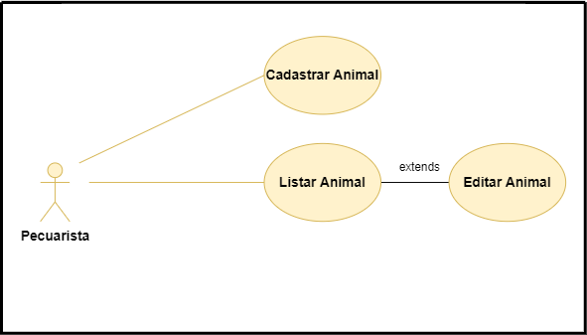

**RF 1 - Cadastrar Animal**

**Descrição:** Este caso de uso permite que o pecuarista cadastre um animal no sistema.

**Prioridade: Essencial**

**Pré-condições:** O pecuarista deve estar logado com status de administrador.

**Entrada:** Recebe como entrada o pecuarista a função disponível para cadastrar o animal.

**Saída e pós-condições:** É armazenado dados no sistema.

**RF 2 - Listar Animal**

**Descrição:** Este caso de uso permite que o pecuarista possa visualizar um relatório de animais cadastrados.

**Prioridade: Essencial**

**Pré-condições:** O pecuarista deve estar logado com status de administrador no sistema.

**Entrada:** Recebe como entrada o pecuarista a função disponível para visualização do relatório de animais.

**Saída e pós-condições:** É possível alterar informações do respectivo animal.

**RF 3 - Editar Animal**

**Descrição:** Este caso de uso permite que o pecuarista edite um no sistema a partir do relatório de listagem de animais.

**Prioridade: Essencial**

**Pré-condições:** O pecuarista deve estar logado com status de administrador e deve ter ao menos um animal cadastrado.

**Entrada:** Recebe como entrada o pecuarista a função disponível para editar no relatório de animais cadastrados no sistema.

**Saída e pós-condições:** É alterado os dados dentro do sistema e salvo.

* + 1. **Gerenciar Produção de Leite**

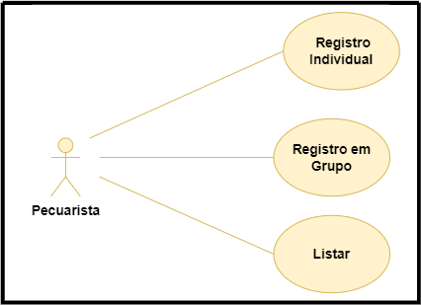

**RF 1 - Registro Individual**

**Descrição:** Este caso de uso permite que o pecuarista cadastre o registro de produção de um animal.

**Prioridade: Essencial**

**Pré-condições:** O pecuarista deve estar logado com status de administrador. Deve possuir ao menos um animal cadastrado no sistema.

**Entrada:** Recebe como entrada o pecuarista a função disponível para cadastrar o registro individual do animal.

**Saída e pós-condições:** É armazenado dados no sistema.

**RF 2 - Registro em Grupo**

**Descrição:** Este caso de uso permite que o pecuarista cadastre o registro de produção de um grupo de animais.

**Prioridade: Essencial**

**Pré-condições:** O pecuarista deve estar logado com status de administrador. Deve possuir ao menos um animal cadastrado no sistema.

**Entrada:** Recebe como entrada o pecuarista a função disponível para cadastrar o registro da produção do grupo dos animais.

**Saída e pós-condições:** É armazenado dados no sistema.

**RF 3 - Listar**

**Descrição:** Este caso de uso permite que o pecuarista possa visualizar um relatório de produção de leite dos animais cadastrados.

**Prioridade: Essencial**

**Pré-condições:** O pecuarista deve estar logado com status de administrador no sistema.

**Entrada:** Recebe como entrada o pecuarista a função disponível para visualização do relatório de produção de leite dos animais.

## Gerenciar Alimentação

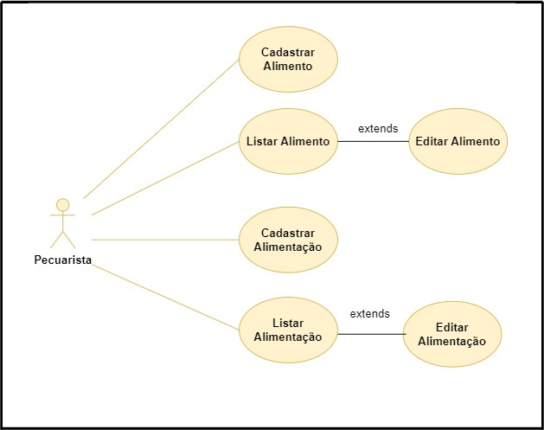

**RF 1- Cadastrar Alimento**

**Descrição:** Este caso de uso permite que o pecuarista cadastre alimentos no sistema.

**Prioridade: Essencial**

**Pré-condições:** O pecuarista deve estar logado com status de administrador.

**Entrada:** Recebe como entrada o pecuarista a função disponível para cadastrar alimentos.

**Saída e pós-condições:** É armazenado dados no sistema.

**RF 2- Listar Alimento**

**Descrição:** Este caso de uso permite que o pecuarista possa visualizar um relatório de alimentos cadastrados.

**Prioridade: Essencial**

**Pré-condições:** O pecuarista deve estar logado com status de administrador no sistema. Deve possuir um alimento cadastrado no sistema.

**Entrada:** Recebe como entrada o pecuarista a função disponível para visualização do relatório de alimentos cadastrados.

**Saída e pós-condições:** É possível alterar informações do respectivo alimento.

**RF 3- Editar Alimento**

**Descrição:** Este caso de uso permite que o pecuarista edite um alimento no sistema a partir do relatório de alimentos.

**Prioridade: Essencial**

**Pré-condições:** O pecuarista deve estar logado com status de administrador e deve ter ao menos um alimento cadastrado.

**Entrada:** Recebe como entrada o pecuarista a função disponível para editar no relatório de alimentos cadastrados no sistema.

**Saída e pós-condições:** É alterado os dados dentro do sistema e salvo.

**RF 4- Cadastrar Alimentação**

**Descrição:** Este caso de uso permite que o pecuarista cadastre a alimentação dos animais.

**Prioridade: Essencial**

**Pré-condições:** O pecuarista deve estar logado com status de administrador. Deve ter um animal cadastrado e um alimento.

**Entrada:** Recebe como entrada o pecuarista a função disponível para cadastrar a alimentação do animal.

**Saída e pós-condições:** É armazenado dados no sistema sobre a alimentação dos animais.

**RF 5- Listar Alimentação**

**Descrição:** Este caso de uso permite que o pecuarista visualize a alimentação dos animais.

**Prioridade: Essencial**

**Pré-condições:** O pecuarista deve estar logado com status de administrador.

**Entrada:** Recebe como entrada o pecuarista a função disponível para visualizar o relatório de alimentação dos animais.

**RF 6 - Editar Alimentação**

**Descrição:** Este caso de uso permite que o pecuarista edite a alimentação dos animais no sistema a partir do relatório de listagem de alimentação.

**Prioridade: Essencial**

**Pré-condições:** O pecuarista deve estar logado com status de administrador e deve ter ao menos uma alimentação cadastrada.

**Entrada:** Recebe como entrada o pecuarista a função disponível para editar no relatório de alimentação no sistema.

**Saída e pós-condições:** É alterado os dados dentro do sistema e salvo.

* + 1. **Gerenciar Inseminação**

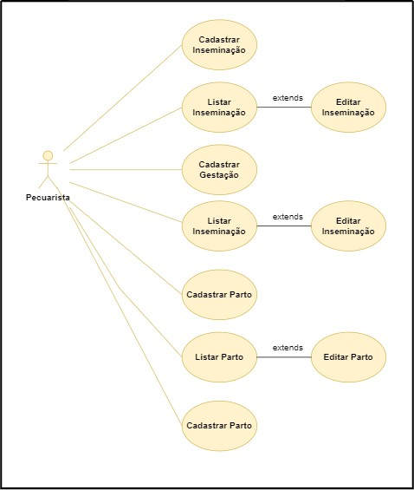

**RF 1 - Cadastrar Inseminação**

**Descrição:** Este caso de uso permite que o pecuarista cadastre uma inseminação no sistema.

**Prioridade: Essencial**

**Pré-condições:** O pecuarista deve estar logado com status de administrador. Deve ter pelo menos um animal fêmea cadastrado no sistema.

**Entrada:** Recebe como entrada o pecuarista a função disponível para cadastrar.

**Saída e pós-condições:** É armazenado dados no sistema.

**RF 2 - Listar Inseminação**

**Descrição:** Este caso de uso permite que o pecuarista possa visualizar um relatório de inseminações dos animais.

**Prioridade: Essencial**

**Pré-condições:** O pecuarista deve estar logado com status de administrador no sistema.

**Entrada:** Recebe como entrada o pecuarista a função disponível para visualização do relatório de inseminações.

**Saída e pós-condições:** É possível alterar informações da respectiva inseminação.

**RF 3 - Editar Inseminação**

**Descrição:** Este caso de uso permite que o pecuarista edite uma inseminação no sistema a partir do relatório de inseminações.

**Prioridade: Essencial**

**Pré-condições:** O pecuarista deve estar logado com status de administrador e deve ter ao menos uma inseminação cadastrada.

**Entrada:** Recebe como entrada o pecuarista a função disponível para editar no relatório de inseminações cadastradas no sistema.

**Saída e pós-condições:** É alterado os dados dentro do sistema e salvo.

**RF 4 - Cadastrar Gestação**

**Descrição:** Este caso de uso permite que o pecuarista cadastre uma gestação no sistema.

**Prioridade: Essencial**

**Pré-condições:** O pecuarista deve estar logado com status de administrador. Deve ter pelo menos um animal fêmea cadastrado no sistema.

**Entrada:** Recebe como entrada o pecuarista a função disponível para cadastrar.

**Saída e pós-condições:** É armazenado dados no sistema.

**RF 5 - Listar Gestação**

**Descrição:** Este caso de uso permite que o pecuarista possa visualizar um relatório de gestação dos animais.

**Prioridade: Essencial**

**Pré-condições:** O pecuarista deve estar logado com status de administrador no sistema.

**Entrada:** Recebe como entrada o pecuarista a função disponível para visualização do relatório de gestações.

**Saída e pós-condições:** É possível alterar informações da respectiva gestações.

**RF 6 - Editar Gestação**

**Descrição:** Este caso de uso permite que o pecuarista edite uma gestação no sistema a partir do relatório de gestações.

**Prioridade: Essencial**

**Pré-condições:** O pecuarista deve estar logado com status de administrador e deve ter ao menos uma gestação cadastrada.

**Entrada:** Recebe como entrada o pecuarista a função disponível para editar no relatório de gestação cadastrada no sistema.

**Saída e pós-condições:** É alterado os dados dentro do sistema e salvo.

**RF 7 - Cadastrar Parto**

**Descrição:** Este caso de uso permite que o pecuarista cadastre um parto no sistema.

**Prioridade: Essencial**

**Pré-condições:** O pecuarista deve estar logado com status de administrador. Deve ter pelo menos um animal fêmea cadastrado no sistema.

**Entrada:** Recebe como entrada o pecuarista a função disponível para cadastrar.

**Saída e pós-condições:** É armazenado dados no sistema.

**RF 8 - Listar Parto**

**Descrição:** Este caso de uso permite que o pecuarista possa visualizar um relatório de partos dos animais.

**Prioridade: Essencial**

**Pré-condições:** O pecuarista deve estar logado com status de administrador no sistema.

**Entrada:** Recebe como entrada o pecuarista a função disponível para visualização do relatório de partos.

**Saída e pós-condições:** É possível alterar informações da respectiva partos.

**RF 7 - Editar Parto**

**Descrição:** Este caso de uso permite que o pecuarista edite um parto no sistema a partir do relatório de partos.

**Prioridade: Essencial**

**Pré-condições:** O pecuarista deve estar logado com status de administrador e deve ter ao menos um parto cadastrado.

**Entrada:** Recebe como entrada o pecuarista a função disponível para editar no relatório de partos cadastrado no sistema.

**Saída e pós-condições:** É alterado os dados dentro do sistema e salvo.

**RF 8 - Relatórios**

**Descrição:** Este caso de uso permite que o pecuarista possa visualizar um relatório de todo o processo, desde a inseminação até o parto.

**Prioridade: Essencial**

**Pré-condições:** O pecuarista deve estar logado com status de administrador no sistema.

**Entrada:** Recebe como entrada o pecuarista a função disponível para visualização do relatório de inseminações, gestação e parto.

* 1. **Modelo de Classes**

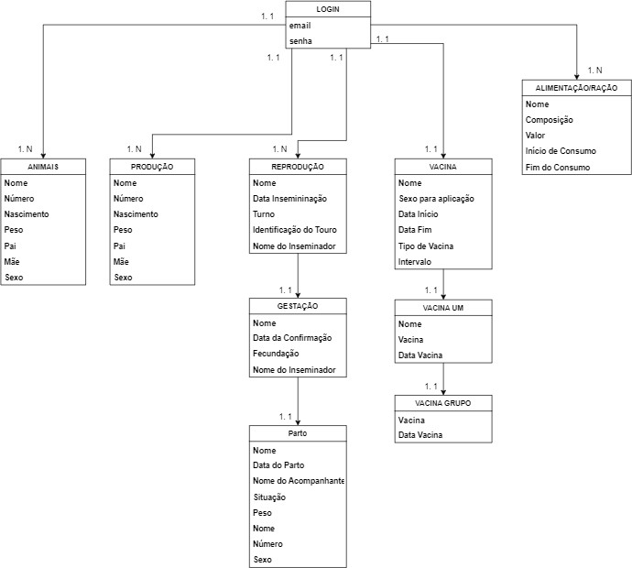

# Desenvolvimento de Software

## Metodologia de Desenvolvimento de Software

O sistema será desenvolvido conforme a metodologia cascata, que consiste em divisão de tarefas em etapas predeterminadas, que são executadas de forma sequencial. Primeiramente será configurado o banco de dados, em seguida, criado o usuário master, para poder acessar o sistema. Contudo, deve-se criar as funções do sistemas, e por fim desenvolver os relatórios de cada função.

Para desenvolvimento do projeto será utilizado a plataforma Netbeans um ambiente de desenvolvimento integrado, ou seja um programa, ao qual aplicativos são desenvolvidos a partir de um conjunto de componentes modulares de software chamados módulos. Além disso contará com o auxílio do framework Laravel e o banco de dados Postgres.

## Bibliotecas principais

- Framework Laravel: Será utilizado para desenvolvimento web, com objetivo de auxiliar de desenvolvimento web para arquitetura MVC, para aplicações seguras, a partir de código simples e limpos, insentivando assim, o uso de boas práticas.

## Cronograma de Atividades de Desenvolvimento

|  |  |
| --- | --- |
| **Desenvolvimento** | **Data** |
| Criação de entidades, testes unitários e integração, conexão com banco de dados. | 25/03 - 31/03 |
| Desenvolvimento de cadastros do Sistema | 01/04 - 07/04 |
| Desenvolvimento de listagem | 08/04 - 13/04 |
| Conexão com entidades | 13/04 - 20/04 |

* 1. **Mockups**

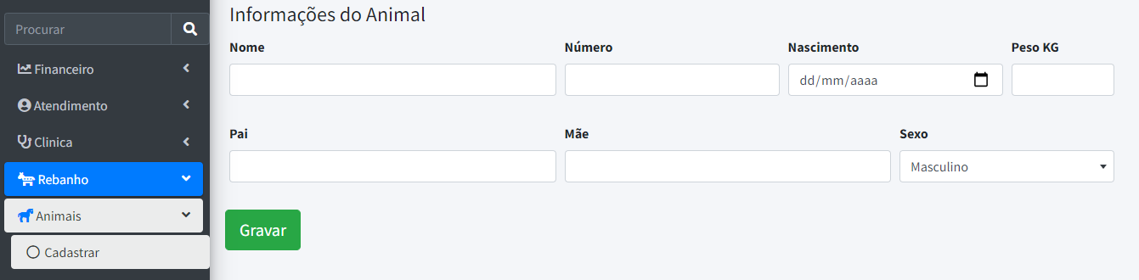

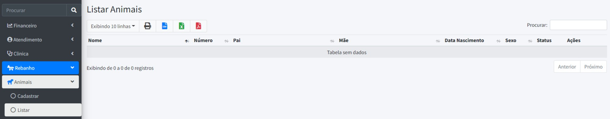

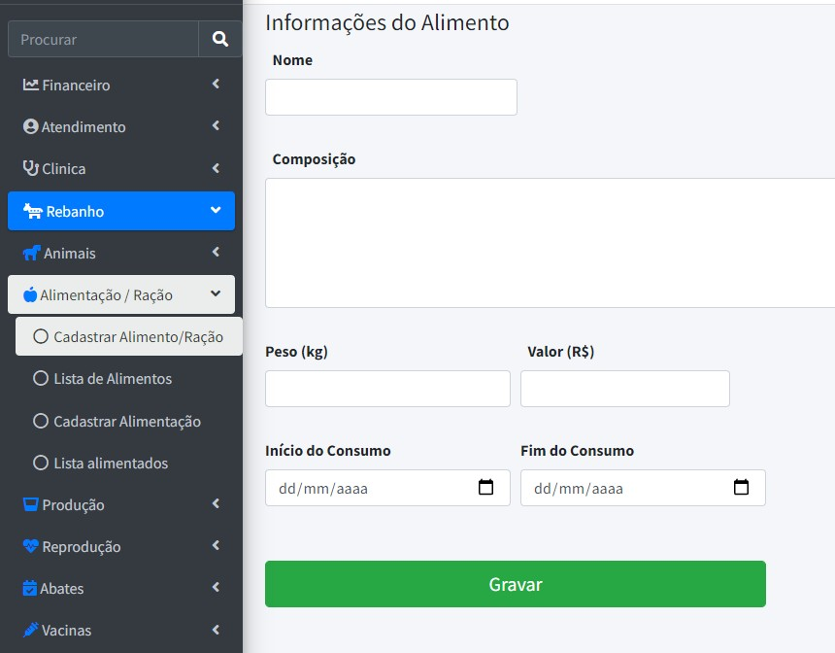

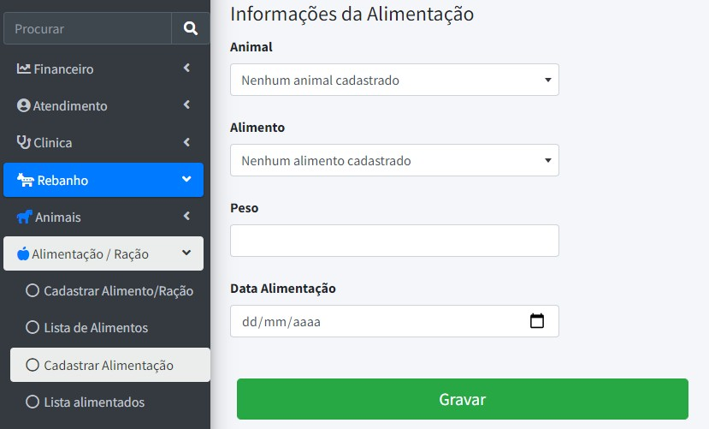

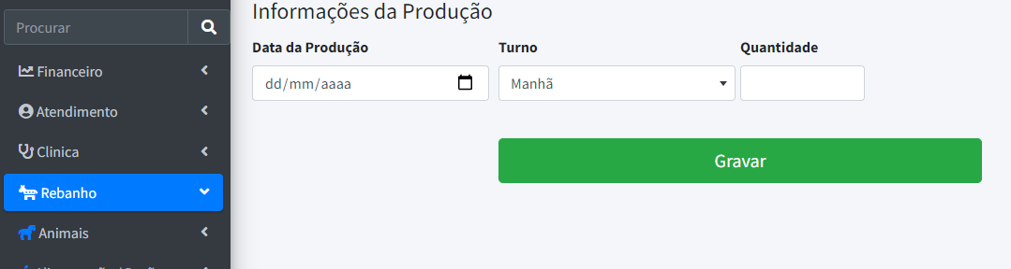

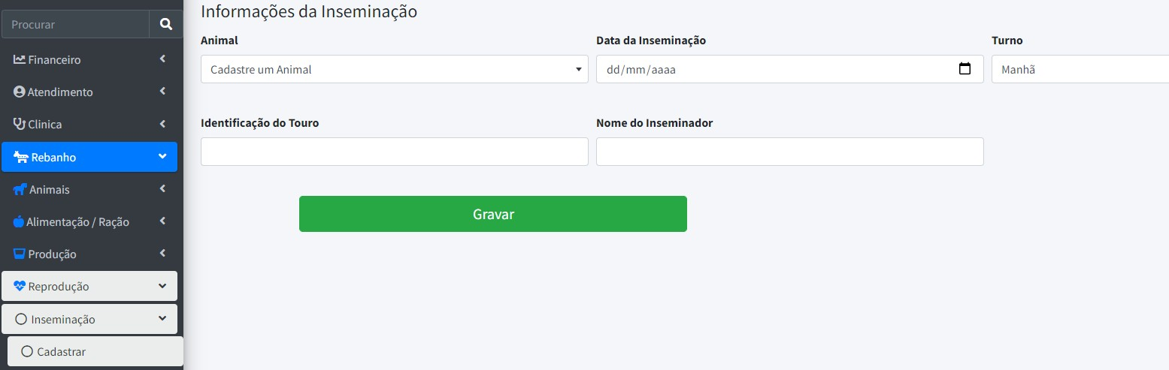

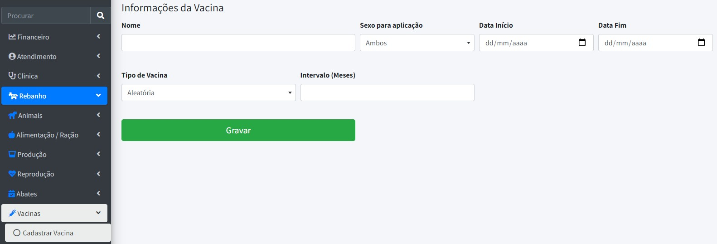

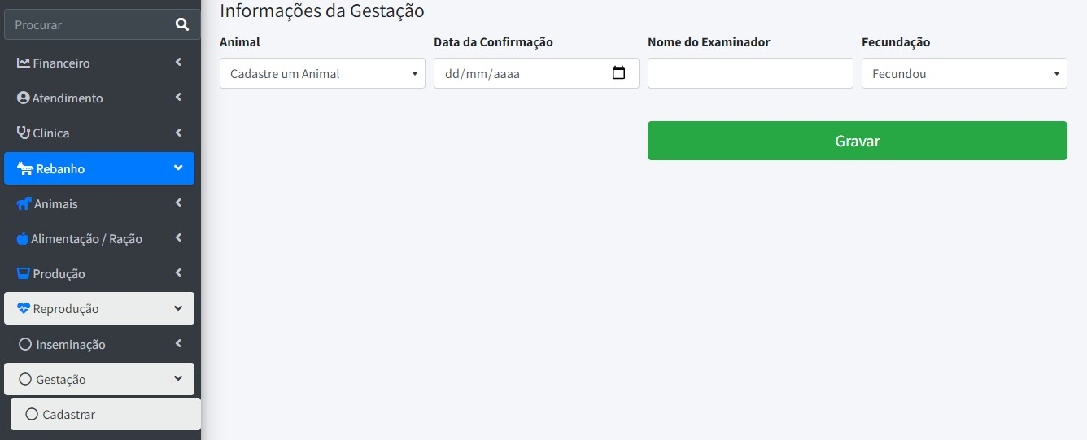

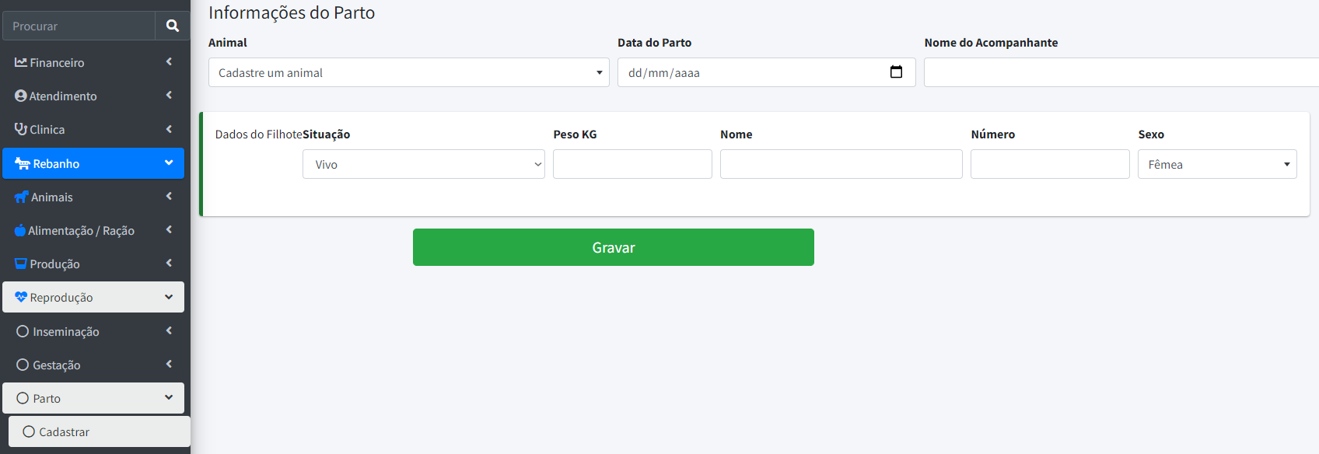

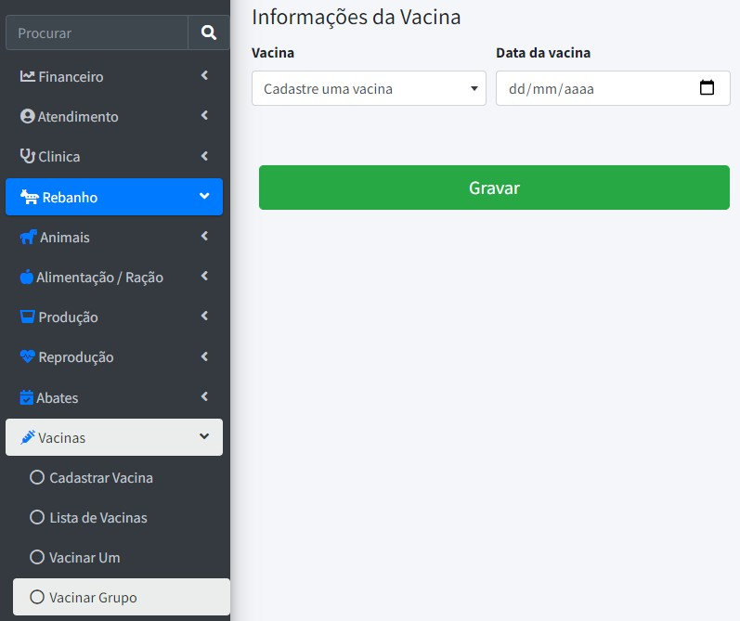

**3.3 Manual do Usuário**

1. Baixe o programa Postgres e instale.
2. Baixe o programa php e instale.
3. Baixe o arquivo TCC.rar.
   1. Coloque a pasta TCC.rar na Área de Trabalho



1. Com o botão direito do mouse, selecione extrair aqui.
2. Acesse a pasta TCC.



1. Acesse a pasta Laravel 7.

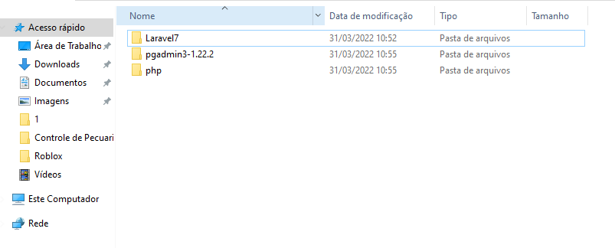

1. Desça com a barra de rolagem e abra o Servidor PHP.

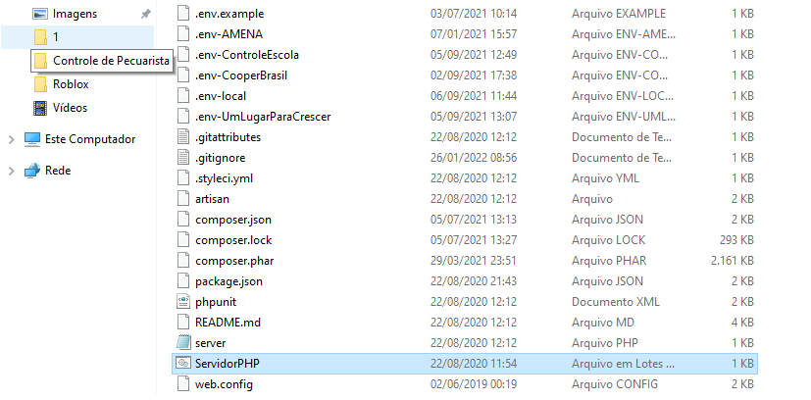

1. Abra o seu navegador de internet e no campo pesquisar digite localhost.

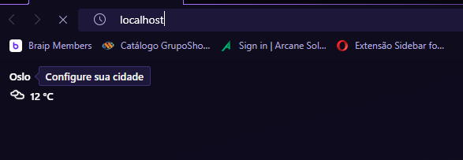

1. Entre com o seu usuário e senha master.
   1. Usuário: [admin@admin.com](mailto:admin@admin.com.br)
   2. Senha: Master123

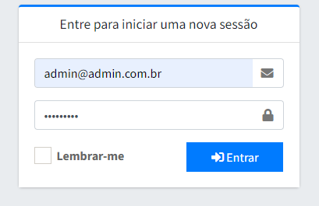

1. Rebanho.
   1. Para cadastrar um animal selecione Animais, em seguida cadastrar e preencher os campos com as informações do seu animal.

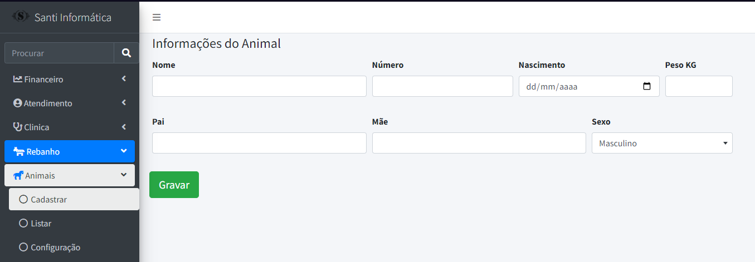

* 1. Para listar os animais cadastros selecione o submenu Lista de Animais.

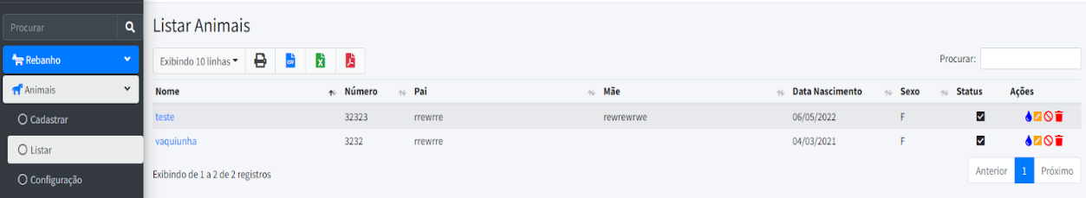

* 1. Para editar o animal clique no quadrado amarelo.
  2. Para apenas excluir o animal, selecione o botão vermelho.
  3. Para bloquear o animal selecione o círculo vermelho.
  4. Menu Alimentação.
  5. Para cadastrar um alimento selecione Cadastrar Alimento/Ração.

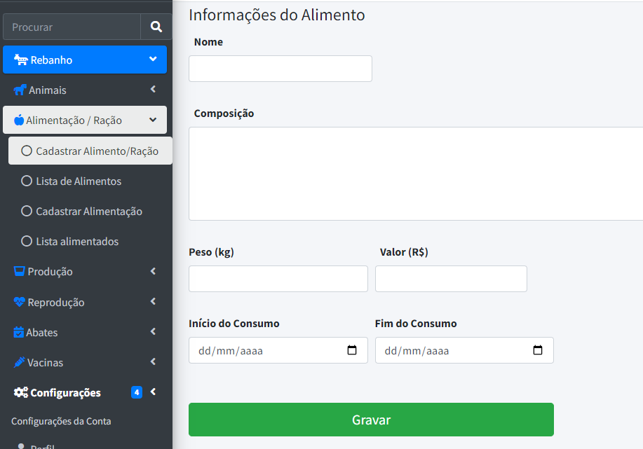

* 1. Para listar os alimentos cadastros selecione o submenu Lista de Alimentos.
  2. Para editar o alimento clique no quadrado amarelo.
  3. Para apenas excluir o alimento, selecione o botão vermelho.
  4. Para bloquear o alimento selecione o círculo vermelho.
  5. Cadastre a alimentação de um animar, informando os dados.
  6. Para listar os alimentos cadastros selecione o submenu Lista de Alimentados.
  7. Para editar a alimentação clique no quadrado amarelo.
  8. Para apenas excluir a alimentação, selecione o botão vermelho.
  9. Para bloquear a alimentação selecione o círculo vermelho.

1. Produção.

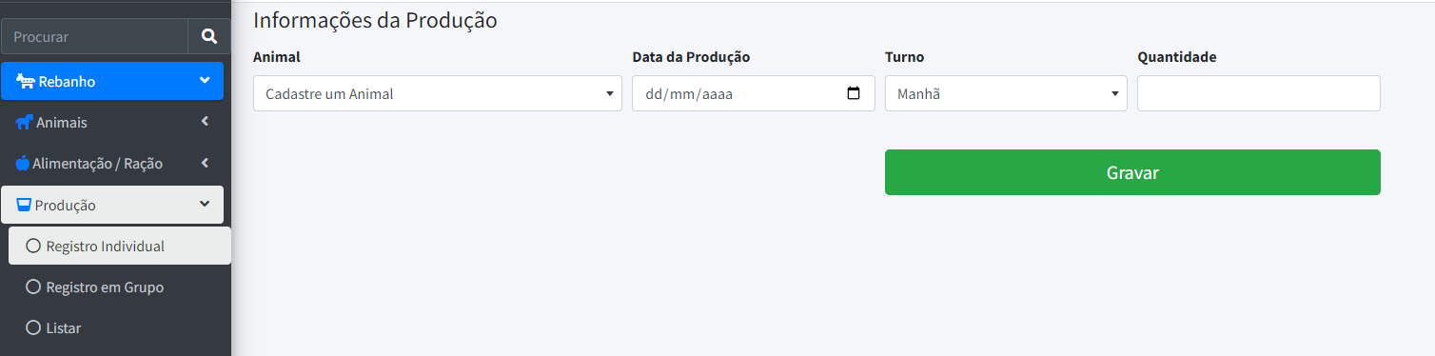

* 1. Para cadastrar uma produção, selecione Registro Individual.
  2. Para cadastrar produção em grupo, selecione Registro em Grupo.

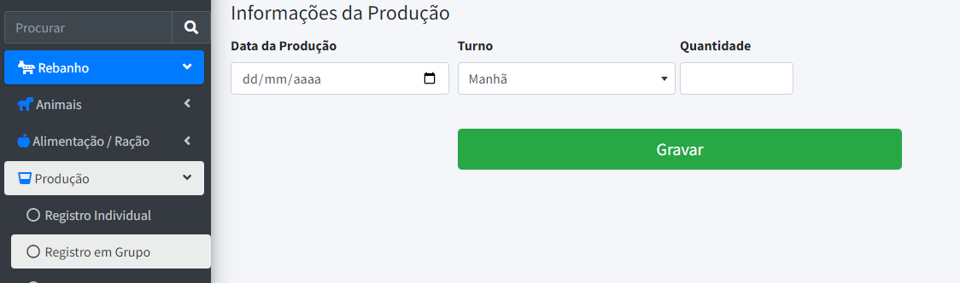

* 1. Para listar informações sobre a produção selecione o submenu listar de Produção.
  2. Para editar a produção clique no quadrado amarelo.
  3. Para apenas excluir a produção, selecione o botão vermelho.
  4. Para bloquear a produção selecione o círculo vermelho.

1. Reprodução.
   1. Para cadastrar uma inseminação acesse o menu e selecione cadastrar.

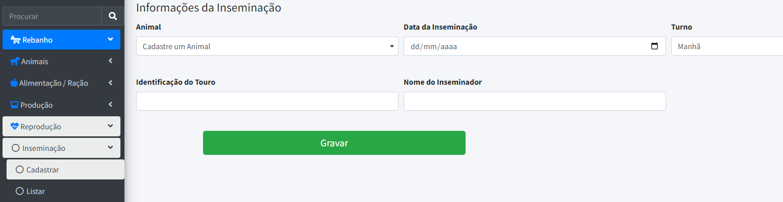

* 1. Para listar informações sobre a inseminação, selecione a submenu listar de Inseminação.
  2. Para editar a inseminação clique no quadrado amarelo.
  3. Para apenas excluir a inseminação, selecione o botão vermelho.
  4. Para bloquear a inseminação selecione o círculo vermelho.

1. Gestação.
   1. Para cadastrar uma gestação, acesse o menu e selecione cadastrar.

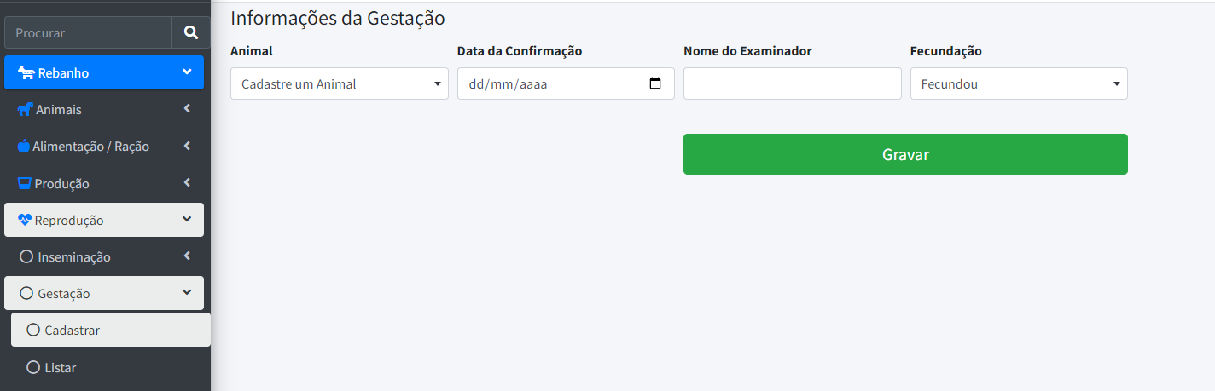

* 1. Para listar informações sobre a gestação, selecione a submenu listar.
  2. Para editar a gestação clique no quadrado amarelo.
  3. Para apenas excluir a gestação, selecione o botão vermelho.
  4. Para bloquear a gestação selecione o círculo vermelho.

1. Parto.
   1. Para cadastrar um parto, acesse o menu e selecione cadastrar.

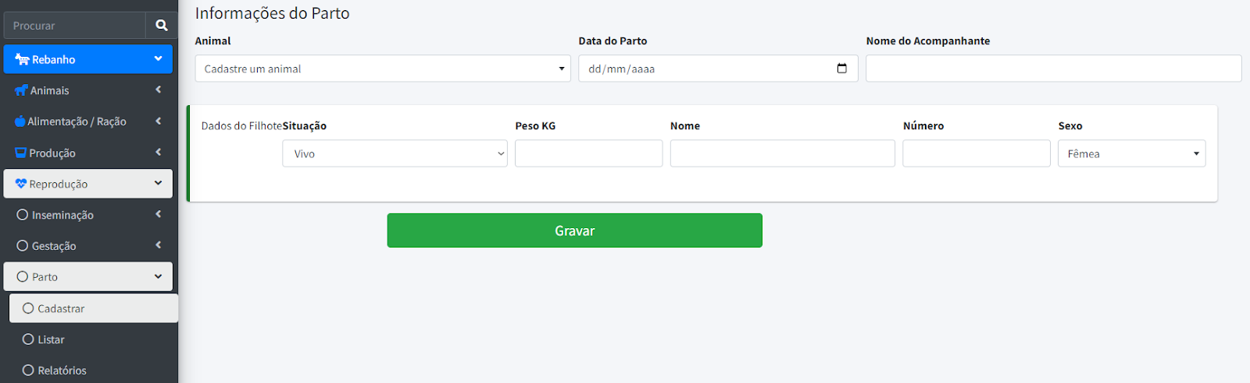

* 1. Para listar informações sobre a parto, selecione a submenu listar.
  2. Para editar a parto clique no quadrado amarelo.
  3. Para apenas excluir a parto, selecione o botão vermelho.
  4. Para bloquear a parto selecione o círculo vermelho.

1. Vacina.

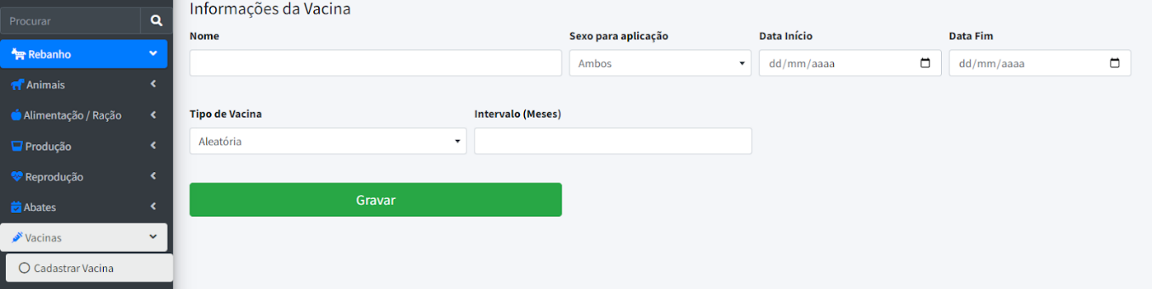

* 1. Para cadastrar uma vacina, acesse o menu e selecione cadastrar.
  2. Para cadastrar uma vacinação individual ou em grupo selecione Vacina Um ou Vacina Grupo.

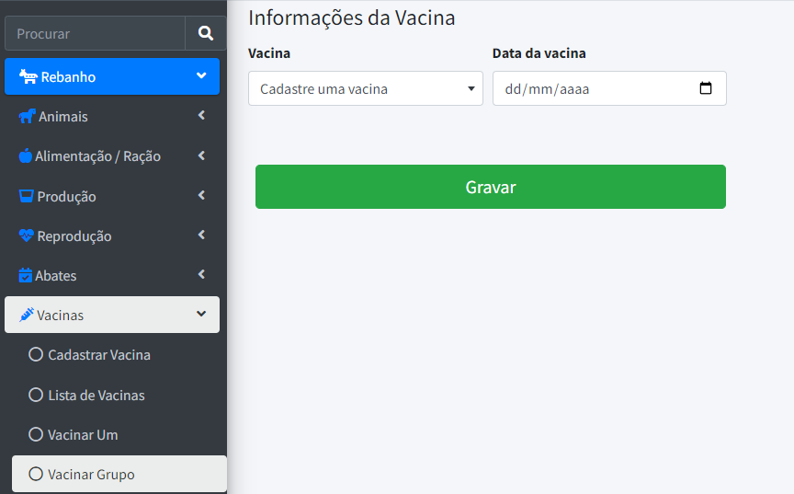

* 1. Para cadastrar uma vacina, acesse o menu e selecione cadastrar.
  2. Para cadastrar uma vacinação individual ou em grupo selecione Vacina Um ou Vacina Grupo.
  3. Para listar informações sobre a vacinação, selecione a submenu listar.
  4. Para editar a vacinação clique no quadrado amarelo.
  5. Para apenas excluir a vacinação, selecione o botão vermelho.
  6. Para bloquear a vacinação selecione o círculo vermelho

## REFERÊNCIAS

CPT. Pecuária no Brasil: fatores que demonstram a importância da atividade. Disponível em: <[https://www.cptcursospresenciais.com.br/blog/a-importancia-da-pecuaria-no-brasil**/**](https://www.cptcursospresenciais.com.br/blog/a-importancia-da-pecuaria-no-brasil/)> Acesso em: 10 de março 2022.

BLOG PREMIX. Os 5 problemas mais comuns nas fazendas de pecuária. Disponível em: <<https://www.premix.com.br/blog/os-5-problemas-mais-comuns-nas-fazendas-de-pecuaria/>> Acesso em: 10 de março de 2022.

MINERVA FOODS. Programa ajuda pecuarista a melhorar produtividade nas fazendas. Disponível:<[https://www.minervafoods.com/noticias/programa-ajuda pecuaristas-a-melhorar-](https://www.minervafoods.com/noticias/programa-ajuda-pecuaristas-a-melhorar-produtividade-nas-fazendas/) [produtividade-nas-fazendas/](https://www.minervafoods.com/noticias/programa-ajuda-pecuaristas-a-melhorar-produtividade-nas-fazendas/)> Acesso em 10 de março de 2022.